raconter et résumer
1 | vilken är din favoritfilm?
2 | min favoritfilm är.............
3 | varför?
4 | därför att den är rolig, det är bra skådespelare, det är mycket action, därför att jag älskar tragiska filmer
5 | vilken är din favoritskådespelare?
6 | min favoritskådespelare är
7 | vilken är din favoritskådespelerska?
8 | min favoritskådespelerska är
9 | vilken film gillar du inte?
10 | jag gillar inte
11 | vilken är den sämsta filmen du har sett?
12 | jag avskyr..........
13 | därför att skådespelarna spelar dåligt, det är ingen action
14 | vilken typ av filmer gillar du?
15 | tycker du om romantiska filmer?
16 | berätta nu utförligt om din favoritfilm:
17 | berätta nu om en dålig film
18 | Quels sont les meilleurs films du monde selon vous? Vilka är världens bästa filmer enligt er ?

19 Quels sont les films ? Vilka är filmerna ?
1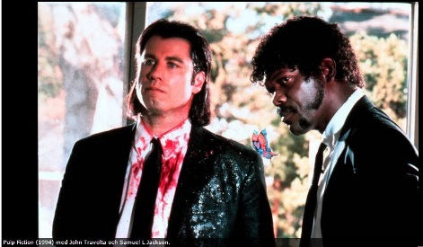 | 2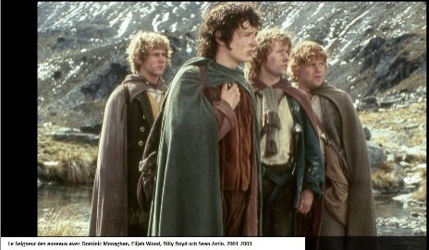 | 3
4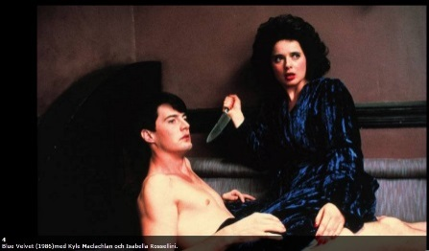 | 5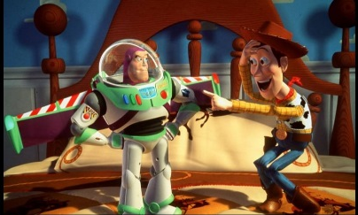 | 6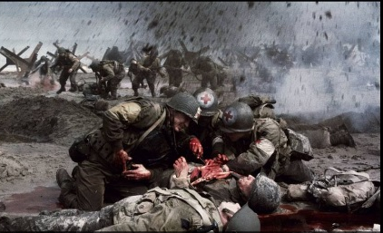
7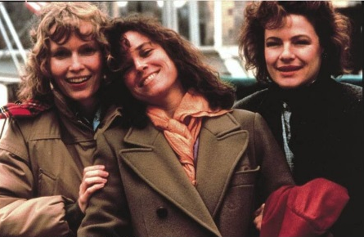 | 8 | 9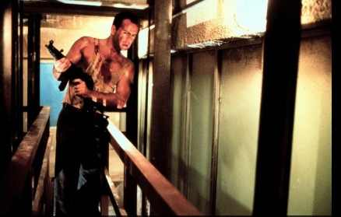
10 | 11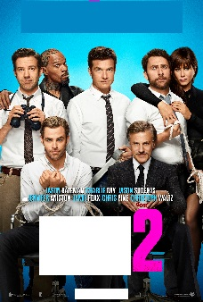 | 12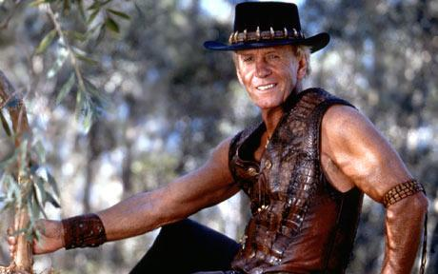

20 | Commentez le classement d’Aftonbladet ci-dessus. Kommentera Aftonbladets topplista ovan och fortsättningen nedan. Stämmer det? Vad tycker ni?

classement 21-100
21. Schindler's List (1993) | 22. Rushmore (1998) | 23. Memento (2001)
24. A Room With a View (1986) | 25. Shrek (2001) | 26. Hoop Dreams (1994)
27. Aliens (1986) | 28. Wings of Desire (1988) | 29. The Bourne Supremacy (2004)
30. When Harry Met Sally... (1989) | 31. Brokeback Mountain (2005) | 32. Fight Club (1999)
33. The Breakfast Club (1985) | 34. Fargo (1996) | 35. The Incredibles (2004)
36. Spider-Man 2 (2004) | 37. Pretty Woman (1990) | 38. Eternal Sunshine of the Spotless Mind (2004)
39. The Sixth Sense (1999) | 40. Speed (1994) | 41. Dazed and Confused (1993)
42. Clueless (1995) | 43. Gladiator (2000) | 44. The Player (1992)
45. Rain Man (1988) | 46. Children of Men (2006) | 47. Men in Black (1997)
48. Scarface (1983) | 49. Crouching Tiger, Hidden Dragon (2000) | 50. The Piano (1993)
51. There Will Be Blood (2007) | 52. The Naked Gun: From the Files of Police Squad (1988) | 53. The Truman Show (1998)
54. Fatal Attraction (1987) | 55. Risky Business (1983) | 56. The Lives of Others (2006)
57. There’s Something About Mary (1998) | 58. Ghostbusters (1984) | 59. L.A. Confidential (1997)
60. Scream (1996) | 61. Beverly Hills Cop (1984) | 62. Sex, lies and videotape (1989)
63. Big (1988) | 64. No Country For Old Men (2007) | 65. Dirty Dancing (1987)
66. Natural Born Killers (1994) | 67. Donnie Brasco (1997) | 68. Witness (1985)
69. All About My Mother (1999) | 70. Broadcast News (1987) | 71. Unforgiven (1992)
72. Thelma & Louise (1991) | 73. Office Space (1999) | 74. Drugstore Cowboy (1989)
75. Out of Africa (1985) | 76. The Departed (2006) | 77. Sid and Nancy (1986)
78. Terminator 2: Judgment Day (1991) | 79. Waiting for Guffman (1996) | 80. Michael Clayton (2007)
81. Moonstruck (1987) | 82. Lost in Translation (2003) | 83. Evil Dead 2: Dead by Dawn (1987)
84. Sideways (2004) | 85. The 40 Year-Old Virgin (2005) | 86. Y Tu Mamá También (2002)
87. Swingers (1996) | 88. Austin Powers: International Man of Mystery (1997) | 89. Breaking the Waves (1996)
90. Napoleon Dynamite (2004) | 91. Back to the Future (1985) | 92. Menace II Society (1993)
93. Ed Wood (1994) | 94. Full Metal Jacket (1987) | 95. In the Mood for Love (2001)
96. Far From Heaven (2002) | 97. Glory (1989) | 98. The Talented Mr. Ripley (1999)
99. The Blair Witch Project (1999) | 100. South Park: Bigger Longer & Uncut (1999)

Topplistan. Berätta om följande filmer för varandra. Antingen vad ni tyckte om dem eller om ni skulle vilja se/inte se några av filmerna:
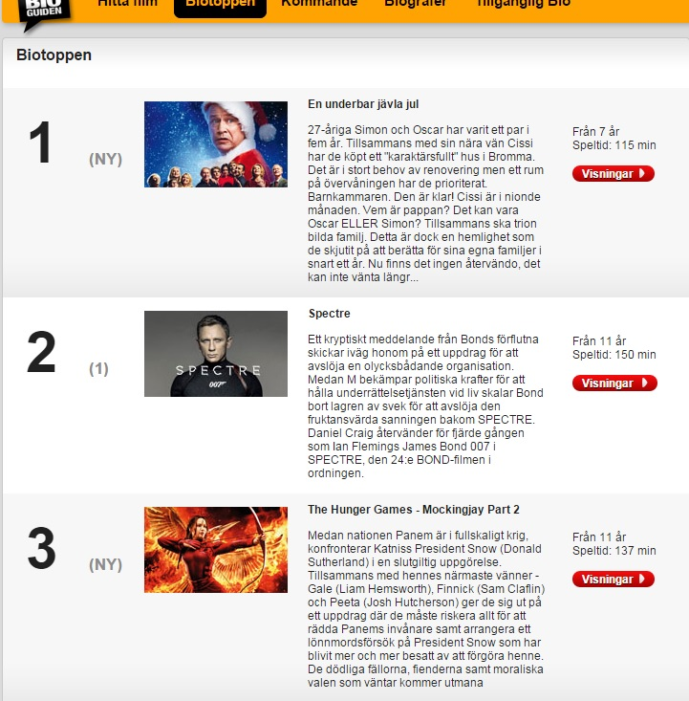
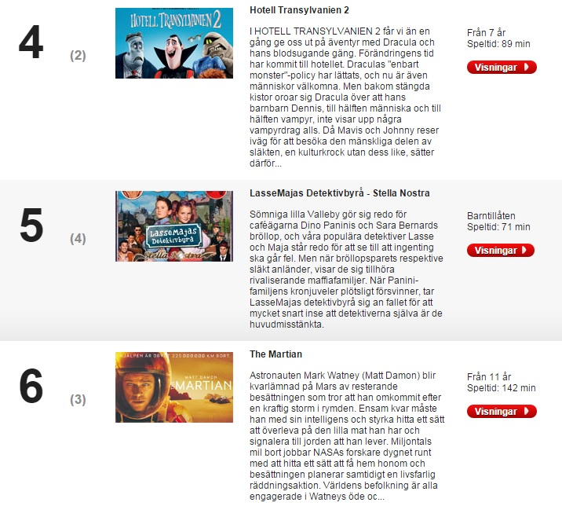
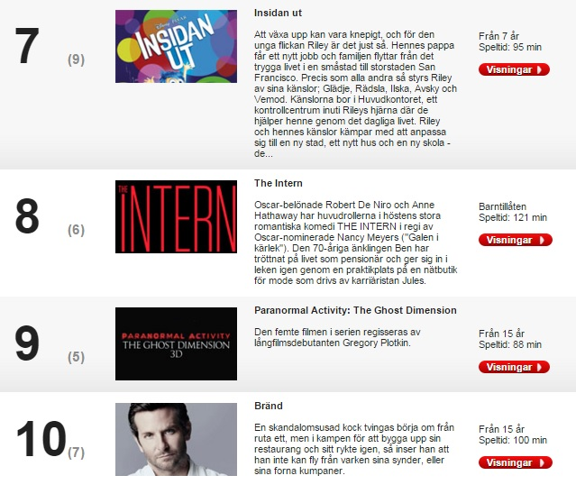

Devinez, c’est filmé! Berätta om filmer för varandra. Kompisen gissar.
Ex) C’est un film américain. Il est sorti en 2008. Les acteurs sont...........C’est un film comique.
Några filmer att kommentera eller berätta om :
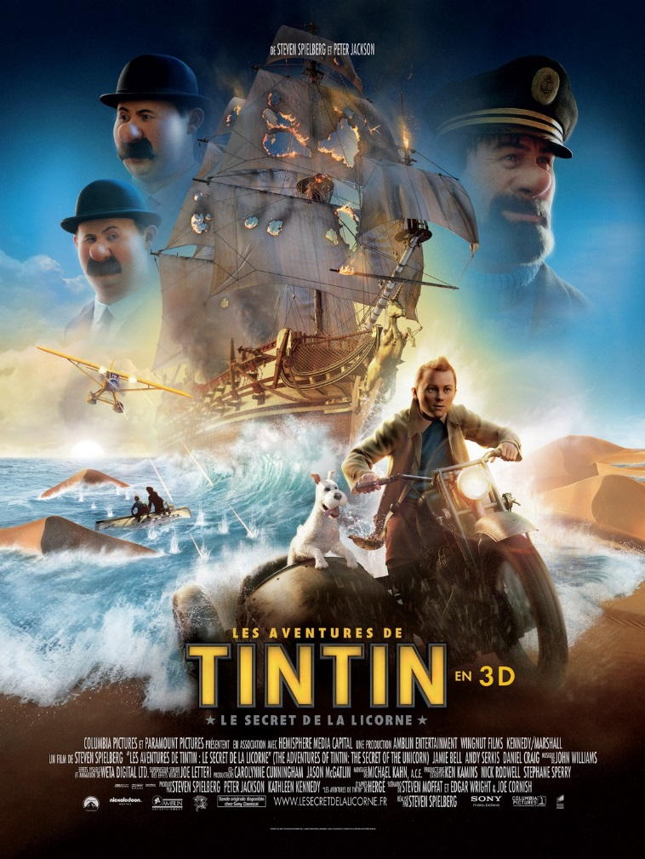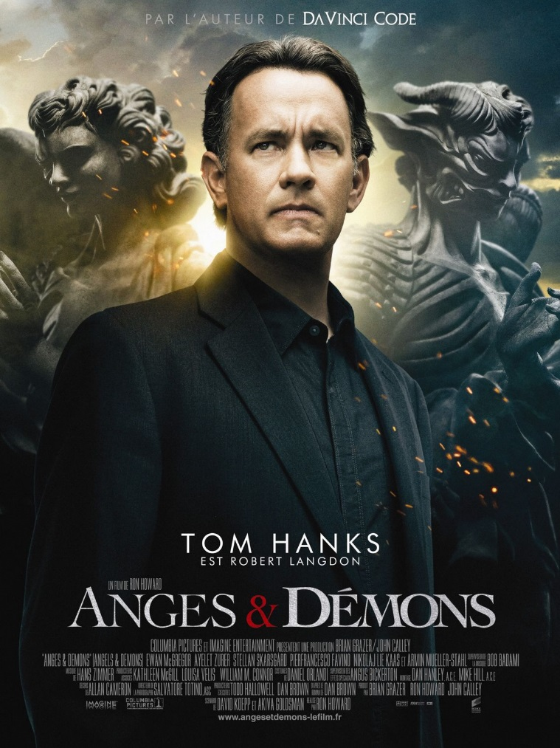
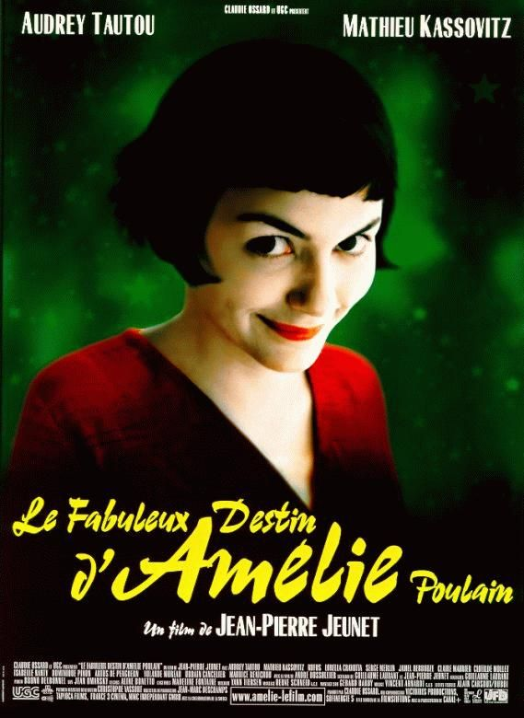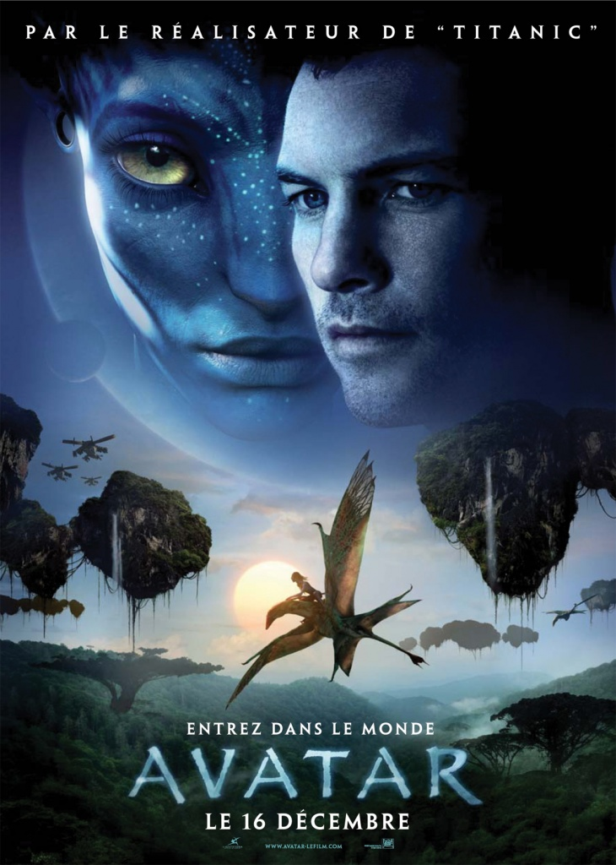

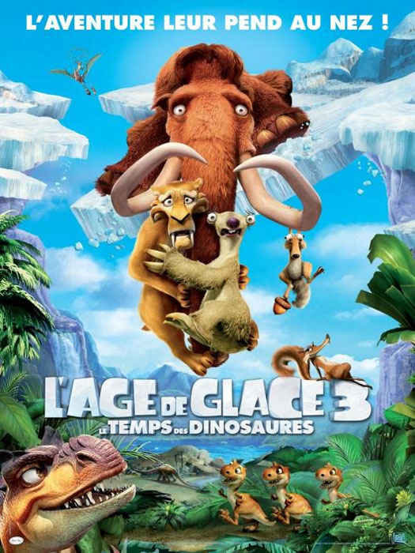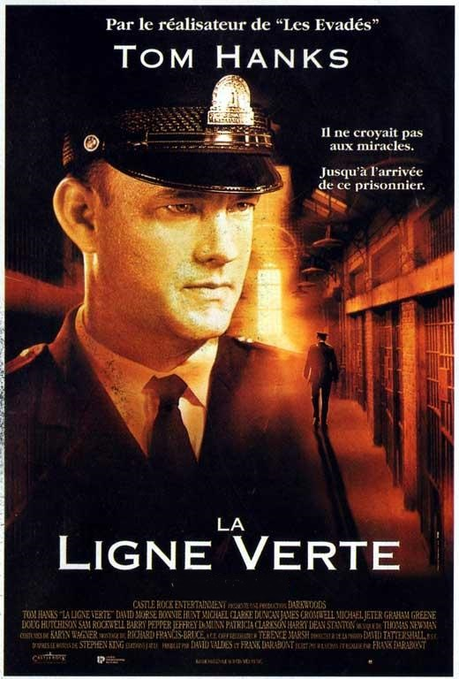
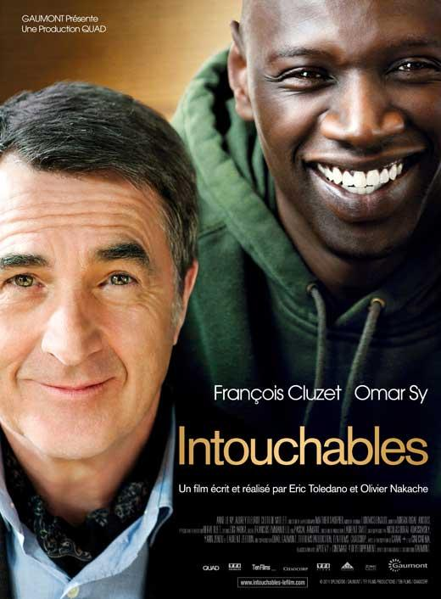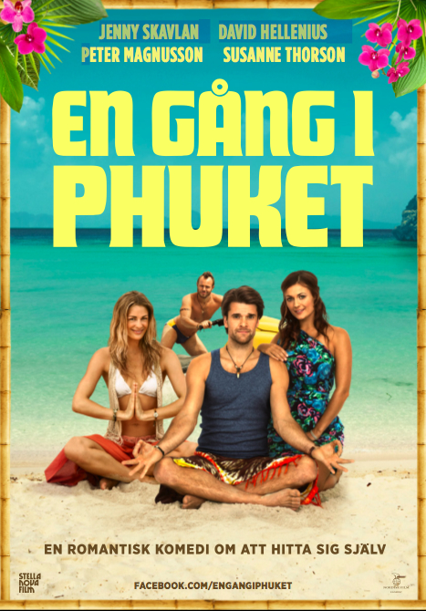

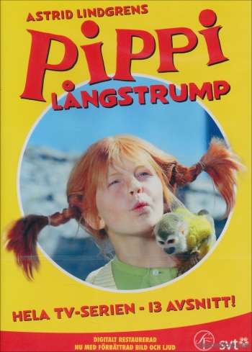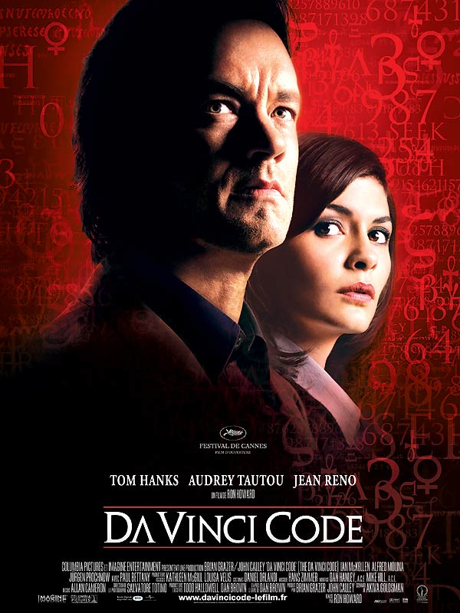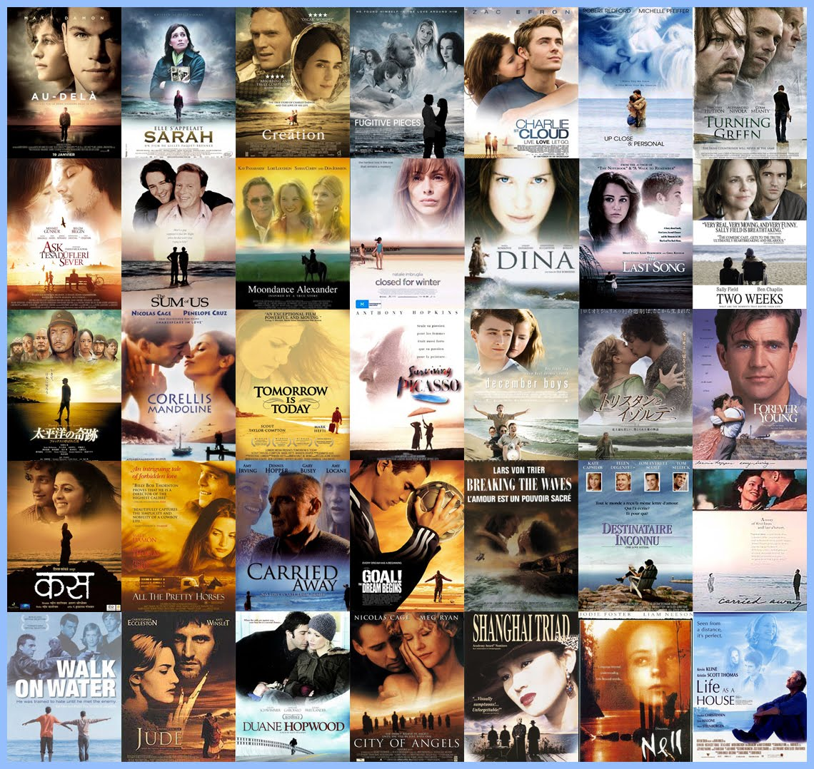

VAD TYCKER DU..... ? Qu’est-ce que tu penses de........................... ?

je pense que | c’est | horrible
 |  | terrible
 |  | affreux
 |  | nul
 |  | scandaleux
 |  | bizarre
 |  | étrange
 |  | ridicule
 |  | bien
 |  | excellent
 |  | super
 |  | magnifique
 |  | fantastique
 |  | normal
 |  | formidable
 |  | génial
 |  | extra
 |  | bon
 |  | mauvais
 |  | pas terrible
 |  | bête
 |  | con
 |  | stupide
 |  | idiot
 |  | moche
 |  | joli
 |  | beau
 |  | splendide
DIRE CE QU'ON PENSE 2; SÄGA VAD MAN TYCKER 2

Tu aimes "le Bonheur est dans le pré"? (Bonde söker fru)

Oui, c'est génial! Non, ce n'est pas drôle. Je déteste "Star Academy"

J'aime le "Bingolotto". C'est formidable! J'adore Friends!

 | traduction |  | traduction | uttalas
c'est | det är | bien | bra
 |  | super | suveränt
 |  | intéressant | intressant
ce n'est pas | det är inte | formidable | fantastiskt
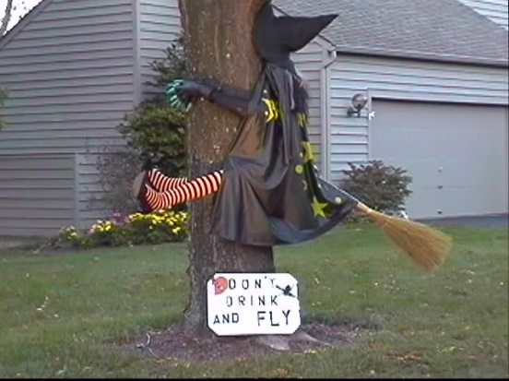  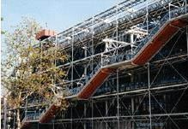 |  | fantastique | fantastiskt
 |  | extra | jättebra
 |  | génial | kanonbra
 |  | chouette | häftigt
 |  | idiot | idiotiskt
 |  | bête | dumt
 |  | stupide | dumt
 |  | con | knäppt
 |  | très bien | mycket bra
 |  | excellent | strålande
 |  | nul | värdelöst
 |  | drôle | roligt
 |  | barbant | tråkigt
 |  | facile | lätt
 |  | difficile | svårt
 |  | ridicule | löjligt
 |  | bizarre | konstigt
 |  | beau | vackert
 |  | moche | fult
 |  | mignon | sött
 |  | bon | gott
 |  | dégoûtant | äckligt
 |  | horrible | förskräckligt
 |  | terrible | fruktansvärt

j'aime, j'adore | je déteste | je n'aime pas | je ne connais pas | jag känner inte till

Säg nu vad du – ni tycker om.....................
des escargots | sniglar
des framboises | hallon
des films d’horreur | skräckfilmer
de l’Eurovision | Melodifestivalen
du rock suédois
de Zlatan
du football féminin
de la série Friends
MacDonald
des hamburgers
des frites
de Barack Obama
du café noir
de gagner 2 millions au loto
de Bingolotto
de Noël
de Västerås
de Manchester United
du roi de Suède | Sveriges kung
des devoirs
d’être riche | att vara rik
d’être végétarien
du volleyball
de la guerre | krig
des chips au vinaigre
du fromage
des jeux vidéo
de la télé
des téléphones portables
de vous-mêmes

la meilleure émission de télé | l’émission de télé la plus nulle
meilleure qualité personnelle (bästa personlig sida hos någon) | quelque chose de ridicule
quelque chose de terrible | quelque chose de drôle
un plat dégueulasse | un très bon plat
une activité que vous adorez | la plus belle chanson
le meilleur moment de la semaine | le meilleur livre

